Rapport de projet

Valentin Durand, Alexandre freret, pierre friboulet, jéremie le bas

Association Revivre

Table des matières

La charte de projet 1

contexte 1

enjeu 1

objectifs 1

jalon du projet 1

MCD 1

États financiers 1

Bilan 1

État du résultat étendu (bénéfice et perte) 1

État des capitaux propres 1

État de l’évolution de la situation financière 1

Notes pour les états financiers 2

Comptes 2

Dette 2

Entreprise en exploitation 2

Passif de prévoyance 2

Conclusions 2

Rapport de l’auditeur externe 3

Informations de contact 4

Informations sur l’entreprise 4

# La charte de projet

## contexte

Le projet que nous devons réaliser est destiné à une association qui se nomme : Revivre. C’est une association qui est chargée d’accueillir et d’orienter les personnes en diffucltées sociales. L’association Revivre propose différentes activités pour réinsérer ses adhérents : chantiers en batiments, prestations diverses (nettoyage, conditionnement, assemblage). Elle propose aussi un système de location de véhicules et un restaurant.

Elle dispose actuellement d’une base de données sous Access, disponible via un Intranet qui est géré par une machine sous windows server R2. Cette base de données a été réalisée par un autodidacte, l’organisation de la base de données n’est pas pas optimisée.

## enjeu

Les principaux enjeux de ce projet est d’accroitre la facilité d’utilisation de la base en permettant à d’autres memebres de l’association de consulter et d’ajouter des informations très simplement. Il faudra aussi créer des relations cohérentes entre les tables ce qui entraine une totale restructuration logique de la base.

Nous devons aussi permettre à différents utilisateurs de se connecter en meme temps sur la base de donnée, il faut donc gérer le multisessions. Un autre enjeu est de convetir la base vers une version libre et gratuite.

## objectifs

Nous avons des objectifs précis à réaliser comme adapter la base et l’interface graphique pour l’utilisation d’une association. Pour détailler nous devons : gérer les chantiers avec la visualisation et l’impression des devis, calculer le coût des achats chez les fournisseurs, calculer les heures de travail. Nous devons gérer la facturation des locations des véhicules, facturer les repas du restaurant, suivre l’état des outillages et de leurs répartions, l’attribution des clés des logements, visualiser toutes les données (encadrants, clients, salariés …)

## jalon du projet

13/01/2014 : Choix du projet

06/02/2014 : Première prise de contact

24/02/2014 : Réalisation de la structure papier de la base de données

27/03/2014 : Présentation de la structure de gestion des chantiers

24/04/2014 : Présentation de la base au complet

05/06/2014 : Livraison de la partie chantier

26/02/2015 : Livraison au complet

05/03/2015 : Configuration et intégration de la base sur l’intranet

# C:\Users\Alexandre\Documents\GitHub\Revivre\MCD-Revivre.pngMCD

# Dictionnaire des données

|  |  |  |  |  |  |  |  |  |  |
| --- | --- | --- | --- | --- | --- | --- | --- | --- | --- |
| CHANTIER | | | | | | | | | |
| # | Données | 1 | 5 | 17 | 27 | 28 | 32 | 35 |  |
| 1 | NumEncardrant | * | 1 |  |  |  |  |  |  |
| 2 | NomEncadrant | 1 |  |  |  |  |  |  |  |
| 3 | PrenomEncadrant | 1 |  |  |  |  |  |  |  |
| 4 | CategorieEncadrant | 1 |  |  |  |  |  |  |  |
| 5 | NumDevis |  | * |  |  |  |  |  |  |
| 6 | Priorité |  | 1 |  |  |  |  |  |  |
| 7 | DateDebut |  | 1 |  |  |  |  |  |  |
| 8 | DateFinPrevue |  | 1 |  |  |  |  |  |  |
| 9 | Intitulé |  | 1 |  |  |  |  |  |  |
| 10 | Echeance |  | 1 |  |  |  |  |  |  |
| 11 | DateFinReel |  | 1 |  |  |  |  |  |  |
| 12 | (calculable) Montant |  | 1 |  |  |  |  |  |  |
| 13 | AchatsPrevus |  | 1 |  |  |  |  |  |  |
| 14 | HeuresPrevues |  | 1 |  |  |  |  |  |  |
| 15 | DateHeuresEffectuées |  | 1 |  |  |  |  |  |  |
| 16 | NbHeure |  | 1 |  |  |  |  |  |  |
| 17 | NumClient |  | 1 | * |  |  |  |  |  |
| 18 | NomCLient |  |  | 1 |  |  |  |  |  |
| 19 | PrenomClient |  |  | 1 |  |  |  |  |  |
| 20 | TelFixeClient |  |  | 1 |  |  |  |  |  |
| 21 | TelPortClient |  |  | 1 |  |  |  |  |  |
| 22 | FaxClient |  |  | 1 |  |  |  |  |  |
| 23 | AdresseClient |  |  | 1 |  |  |  |  |  |
| 24 | EmailClient |  |  | 1 |  |  |  |  |  |
| 25 | CpClient |  |  | 1 |  |  |  |  |  |
| 26 | VilleClient |  |  | 1 |  |  |  |  |  |
| 27 | EtatDevis |  |  |  | * |  |  |  |  |
| 28 | NumAchat |  |  |  |  | * |  |  |  |
| 29 | DateAchat |  |  |  |  | 1 |  |  |  |
| 30 | TypeAchat |  |  |  |  | 1 |  |  |  |
| 31 | MontantAchat |  |  |  |  | 1 |  |  |  |
| 32 | NumControle |  |  |  |  |  | * |  |  |
| 33 | DateControle |  |  |  |  |  | 1 |  |  |
| 34 | NatureControle |  |  |  |  |  | 1 |  |  |
| 35 | NumFournisseur |  |  |  |  |  |  | * | 1 |
| 36 | Structure |  |  |  |  |  |  | 1 |  |
| 37 | NomFournisseur |  |  |  |  |  |  | 1 |  |
| 38 | PrenomFournisseur |  |  |  |  |  |  | 1 |  |
| 39 | NumProduit |  |  |  |  |  |  |  | * |
| 40 | Conditionnement |  |  |  |  |  |  |  | 1 |
| 41 | Tarif |  |  |  |  |  |  |  | 1 |
| 42 | NomProduit |  |  |  |  |  |  |  | 1 |

# Diagramme de cas d’utilisation

Voir en annexe n°1.

# Répartition des tâches

Concernant la répartition des tâches, nous nous sommes concertés pour savoir ce que chacun allait faire dans le projet en fonction de ses compétences. On a donc décidé pour la structure de la base de données de la faire ensemble pour pouvoir discuter des meilleures solutions.

Ensuite après que la base de données soit finie Valentin et Pierre se sont occupés de ce que concerne l’affichage et l’insertion des données dans la base, tandis que Alexandre et Jérémie on fait la mise en forme de l’interface et ce qui est administratif.

Nous avons aussi travaillé avec un logiciel de partage de fichier qui est Git Hub qui permet de voir les modifications de chacun sur le projet.

Pour s’assurer que le travail ne dérivait pas de ce que le commanditaire attendait, nous avons pris régulièrement rendez-vous avec Mr Leduc notre principal interlocuteur dans l’association. Les rendez-vous avec les tuteurs étaient fréquents aussi pour leurs montrer l’avancement du travail.

# Découpage en lots

|  |  |  |  |
| --- | --- | --- | --- |
| **N°** | **Story** | **Priorité** | **Itération** |
| 1 | L'utilisateur se connecte sur l'adresse de l'intranet | 1 | 1 |
| 2 | Au lancement l’utilisateur peut entrer ses identifiants | 2 | 1 |
| 3 | L'utilisateur peut visualiser les chantiers existants | 4 | 1 |
| 4 | L'utilisateur peut créer un nouveau chantier | 3 | 1 |
| 5 | L'utilisateur peut imprimer un devis | 7 | 1 |
| 6 | L'utilisateur peut attribuer des salariés au chantier | 5 | 1 |
| 7 | L'utilisateur peut visualiser les temps de travail | 8 | 1 |
| 8 | L'utilisateur ajoute des contrôles du chantier | 9 | 1 |
| 9 | L'utilisateur peut attribuer des encadrants au chantier | 6 | 1 |
| 10 | L'administrateur peut changer les droits des utilisateurs | 14 | 2 |
| 11 | L'administrateur peut créer des utilisateurs | 15 | 2 |
| 12 | L'utilisateur peut gérer un outil | 12 | 3 |
| 13 | L'utilisateur peut visualiser le niveau de carburant d'un véhicule | 13 | 3 |
| 14 | L'utilisateur peut gérer la location des véhicules | 10 | 4 |
| 15 | L'utilisateur peut attribuer un logement pour les personnes en réinsertion | 11 | 4 |
| 16 | L'utilisateur peut gérer les repas | 16 | 4 |

# Etude des langages

Tout d’abord nous avons du nous renseigner sur les langages utilisé pour réaliser une base de données et un site en intranet.

Nous avons donc orienté notre choix vers le langage SQL pour la base de données en utilisant PhpMyAdmin pour son administration.

Pour le site en lui-même nous avons choisit le HTML, CSS, PHP et JavaScript pour la mise en forme et le design.

Le PHP est très utile car il va rendre le site dynamique car il va rechercher les informations directement dans la base à l’aide de simple requête SQL.

Le JavaScript à été utilisé surtout pour le confort de l’utilisateurs ( menu déroulants, champs à masquer).

Le HTML et CSS ont permit de rendre agréable l’interface pour l’utilisateur.

Nous n’avons pas choisit d’autres langages car ceux que nous avons chosiit sont les plus répendus mais aussi les plus simple d’utilisation. Mais aussi car il n’existe pas beaucoup d’autres langages dédié au web.

# Réalisation

## Schema Navigationnel d’interaction

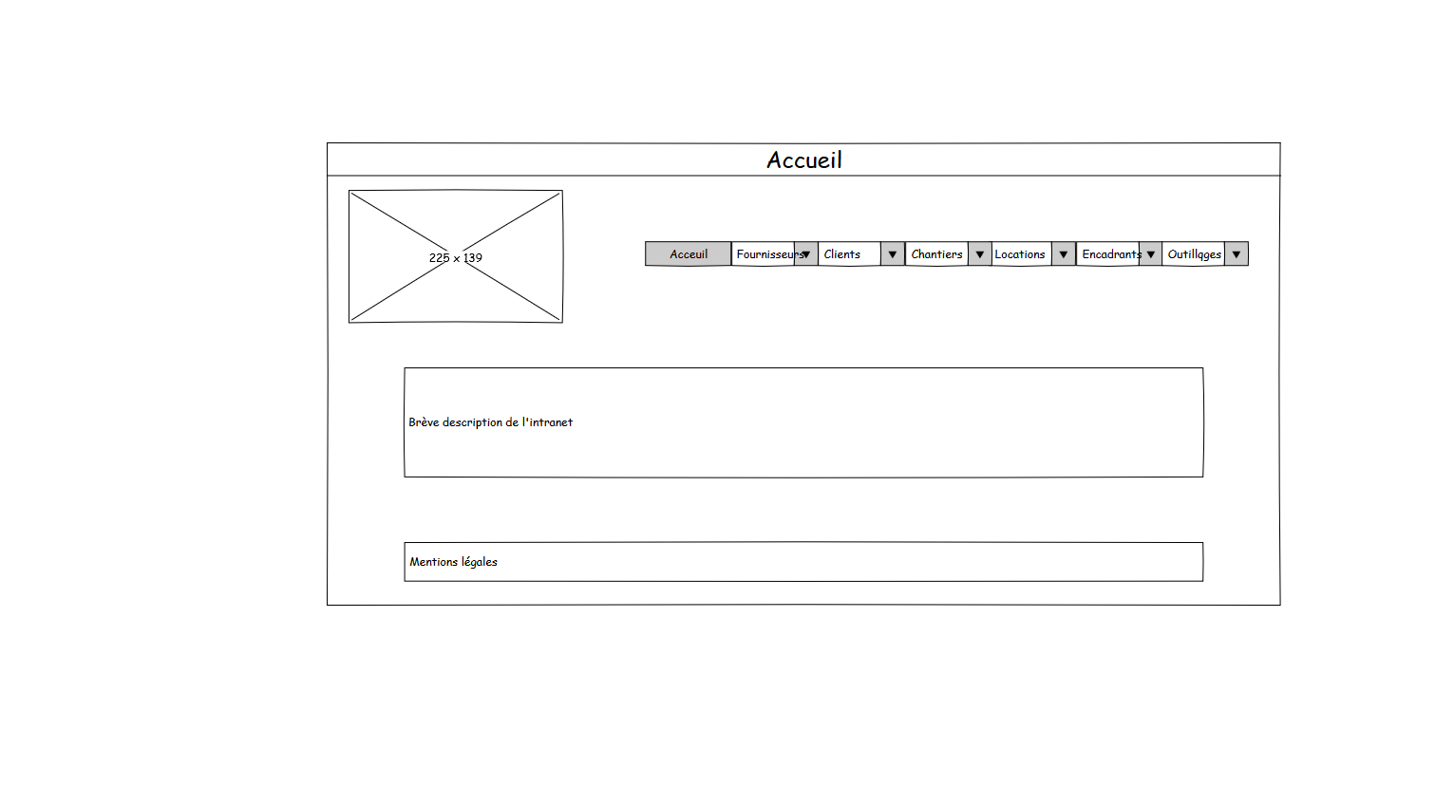

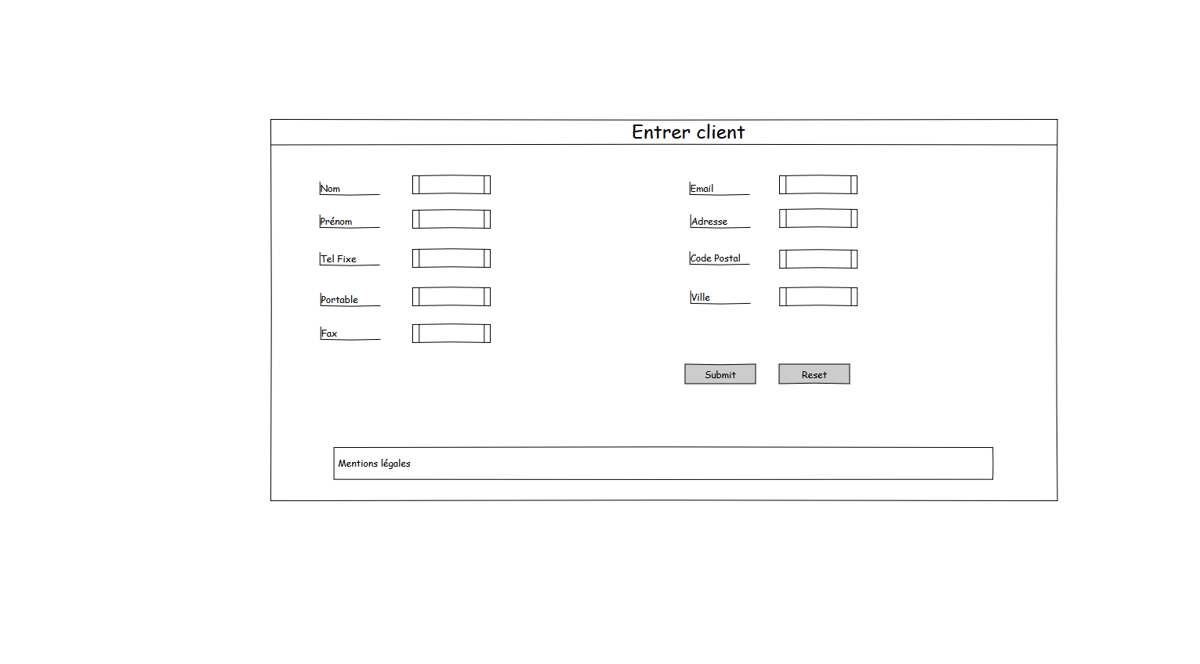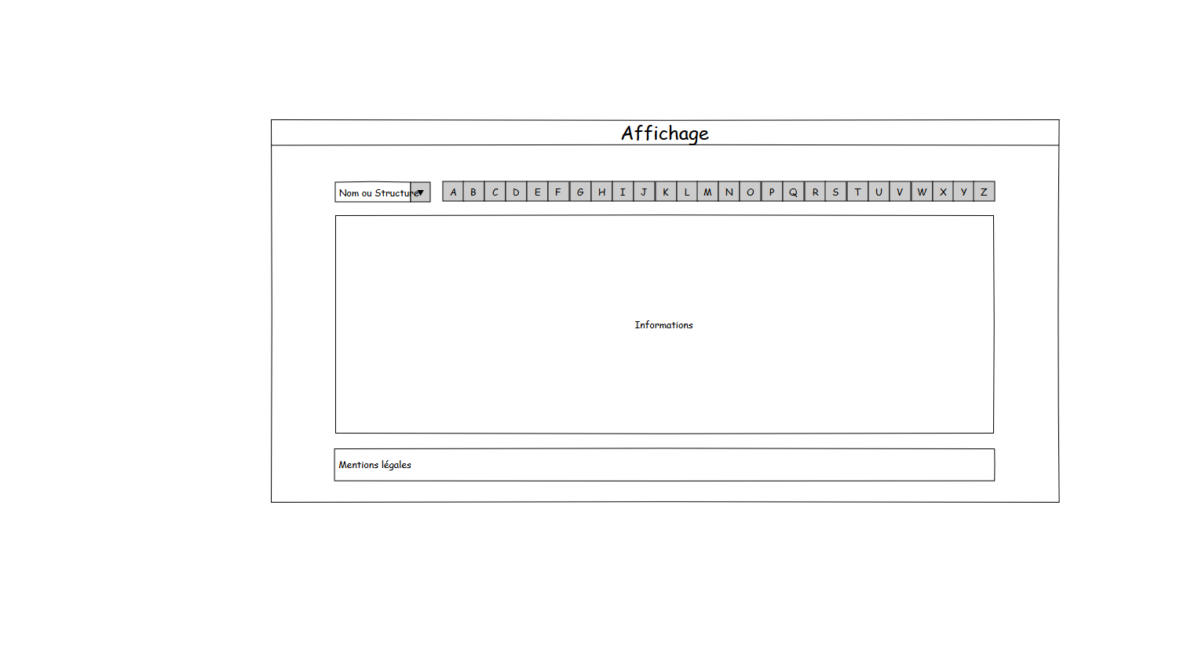

Nous devons vous prévenir que les attentes du commanditaire sont en évolutions constantes concernant l’affichage ou même les fonctionnalités de l’application.

## quelques aperçus

